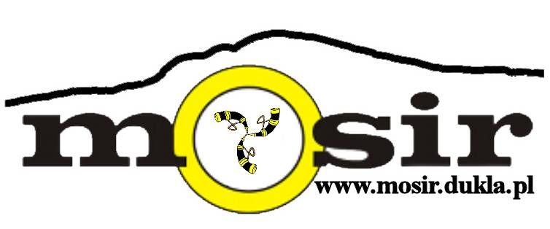

Ja niżej podpisany/a wyrażam zgodę i biorę pełną odpowiedzialność, aby moja córka/syn ………………………………… uczestniczył/a w „I Otwartych Zawodach Rowerowych MTB-Dukla” organizowanych przez Miejski Ośrodek Sportu i Rekreacji w Dukli, dnia 15.07.2012 r.
……………………………………………………………………………………
( nazwisko imię, seria i nr dowodu osobistego prawnego opiekuna )

Dukla, dnia … ………… ………………………..
( czytelny podpis )

